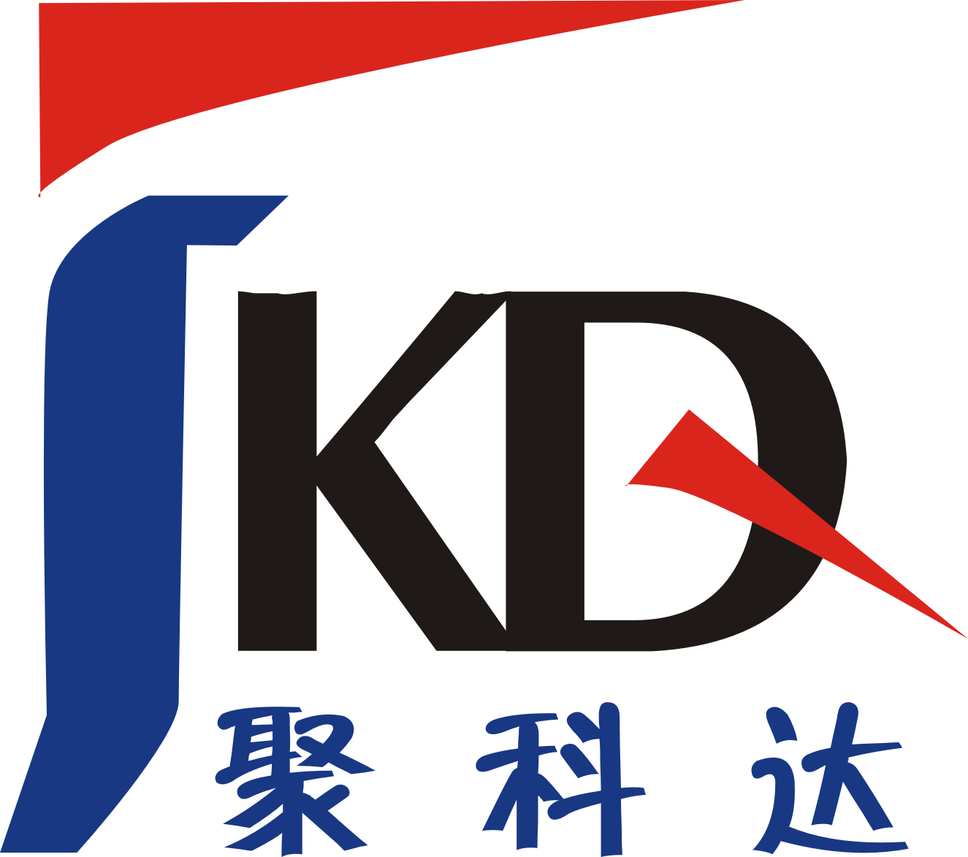

深圳市聚科达电子材料有限公司
SHENZHEN JUKEDA ELECTRON MATERIALS CO., LTD.

ADD：深圳市光明新区公明镇李松蓢村第二业区如宇富明科技园 TEL:086-0755-27106461
Ruyufuming Industry Park, Lisonglang Village,,Guangming FAX:086-0755-27105167
New Area, Shenzhen City, China.

G4/G9(玉米灯)专用灌封硅胶技术规格书
（JKD-818）
一、产品功用及特点：
JKD-818是一款加成型中温固化有机硅灌封胶，是各款玉米灯 、G4/G9等LED产品的专用灌封硅胶,胶体固化后具有良好的弹性，耐高低温性能，附着力强，易脱模、不龟裂，不硬化，还具有透光率高，热稳定性好、应力小、吸湿性低等特点，胶体固化后的具体特点如下：
1、其具有优异耐高低温性能，可在（-40～220℃）范围内正常使用；
2、具有优异的附着力，对PCB以及绝大多数金属都有较好的粘附效果；
3、具有优异的透光率和折射率，透光率＞96%，折射率＞1.4；
4、具有应力小，吸湿性低等特点，能最大限度的保证灯饰封胶后的稳定性；
二、主要技术参数：
技术参数 |  | 主要数据
固化前
外观 |  | A、B两个组分均为无色透明液体
粘度（CPS） |  | A：3800±200，B：3300±200
混合粘度（CPS） |  | 3500±200
可操作时间（25℃） |  | 16-18hr
固化时间（90℃/120℃） |  | 0.5hr/1hr
固化后
透光率 | 96.3%
折射率 | 1.415
邵氏硬度(HA) | 53-55
弹性系数 | 5.3MPa
热膨胀系数(w/m.k) | 310PPM/℃
拉伸强度 | 6.3 MPa
介电常数 | 3.5
体积电阻率 | ＞1.0×10¹⁵

备注：以上数据为实验室即时检测数据，部分数据可能会因不同检测仪器之间的误差而有所不同，最终数据以客户实测数据为准。
三、使用方法：
1、将A、B两个组分的胶水按照重量比1:1的比例混合均匀；（混胶时一定要保证不带入其余杂质，最好用干净的专用容器以及搅拌棒）；
2、将混合好的胶水放进排泡装置中进行排泡，待气泡排除完毕后再进行灌封；（由于硅胶的表面张力低，所以在排泡过程中胶体容易溢出容器，所以最好用四倍胶体体积的容器盛装或使用断续排泡法进行排泡，即在抽真空状态下10秒待气泡积聚后，迅速关闭真空机，使其恢复常压，如此反复几次后气泡即可排完胶体也不会溢出容器）；
3、将待封装的支架或透镜先在烘箱中进行除湿处理（100℃烘烤半小时）然后在干燥环境下（相对湿度<60%）将排泡后的胶水倒入专用的模具中，封胶后应先在90℃烘烤0.5小时，然后将温度提高到120℃烘烤1小时（烘烤时间越长，硬度会相应越高,但是烘烤过久胶体易出现裂胶现象，客户应根据自身要求选择合适的烘烤工艺），待胶体完全固化后，让其自然冷却至常温即可进行后续操作；
注意：整个操作建议在干燥无尘的环境中进行。
四、注意事项：
1、本胶水不能与其它胶水混用，两个组份混合时应尽量保证混合均匀；
2、混合好后的胶水必须进行排泡处理；
3、脱泡时，待肉眼看不到气泡即可，应避免脱泡时间过长使胶水中的抑制剂完全挥发从而造成胶体可操作时间减少；
4、封胶前一定要将支架或透镜进行除湿处理以避免封胶后支架上附着的水汽产生气泡；
5、封胶后一定要按90度先烘烤1小时，然后升温到120度烘烤0.5小时，以避免直接高温烘烤造成表面起皱或裂胶等现象影响美观。
五、特别提醒：
某些材料和物质可能会阻碍胶水的固化必须避免接触此类物质，这些物质包括:
- 橡胶手套等橡胶类物质；
- 有机锡和其它有机金属化合物；
- 硫、聚硫化物、或其它含硫化合物；
- 胺、聚氨酯橡胶或含氨化合物；
- 磷、亚磷或含亚磷化合物；
- 某些助焊剂残留物。
如果对某种基材是否会阻碍胶水固化存在疑问，可做相容性实验来测试，如果疑问基材与胶体之间存在不固化胶体说明此基材会阻碍固化，不能使用。
●以上技术信息仅供参考，使用前请进行充分的必要性测试，以上介绍的用途无法保证是否有抵触的专利问题。我司材料是针对与一般工业用途开发的产品，如有其它特殊用途请先进行测试。

